Clasificación de género de películas
Daniel Montero, Simón Jaramillo, Juan Camilo Mejía

- Preprocesamiento de los datos
Se separan los datos en la muestra de entrenamiento y prueba, y se convierten las clases en una matriz binaria usando .fit_transform, además se genera un embedding.
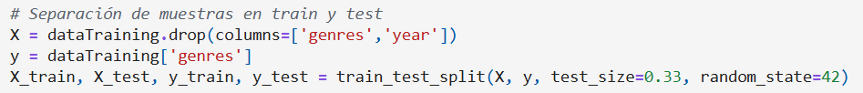
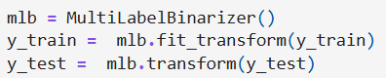
Se procede a descargar el embedding de BERT.
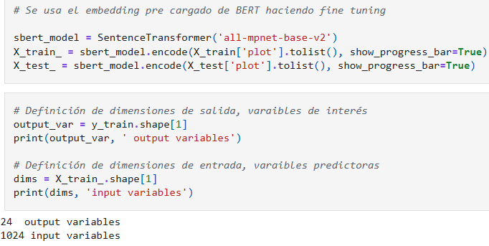

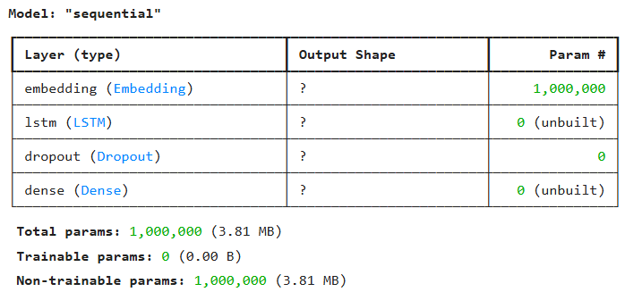
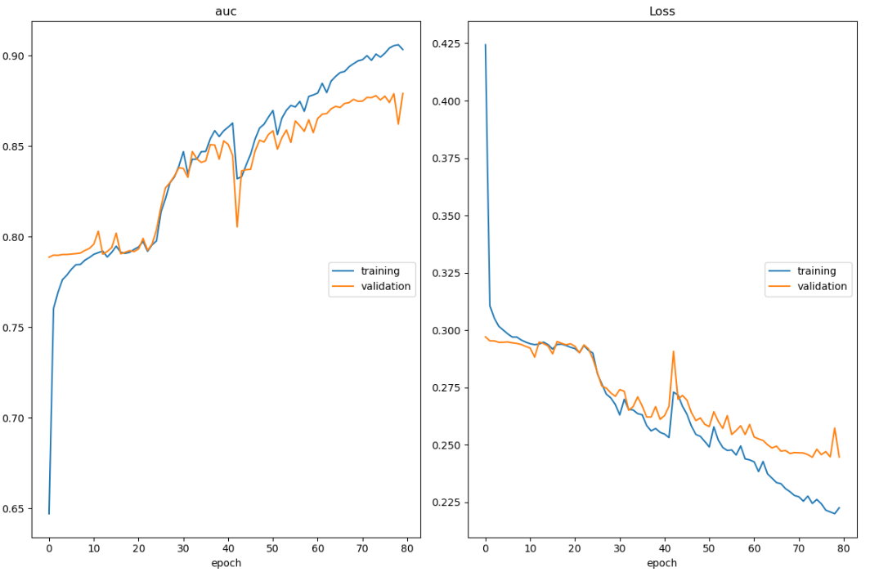
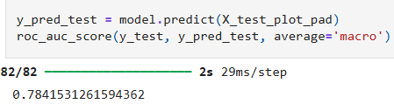
El uso del embedding ayudó bastante al modelo a no presentar un alto overfitting. Además, que se probaron varios emdeddings pero se decidió por el rendimiento y precisión el uso del embedding de BERT.

- Calibración del modelo
Para la optimización de hiperparámetros se utilizó Keras, ya que está diseñado específicamente para modelos de redes neuronales además que es más eficiente que otros métodos como como gridsearch o randomsearch, además este puede tener varios inputs algo que no funciona bien con el grid, por estas razones se descartó el uso de estos métodos y se usó el de Keras.

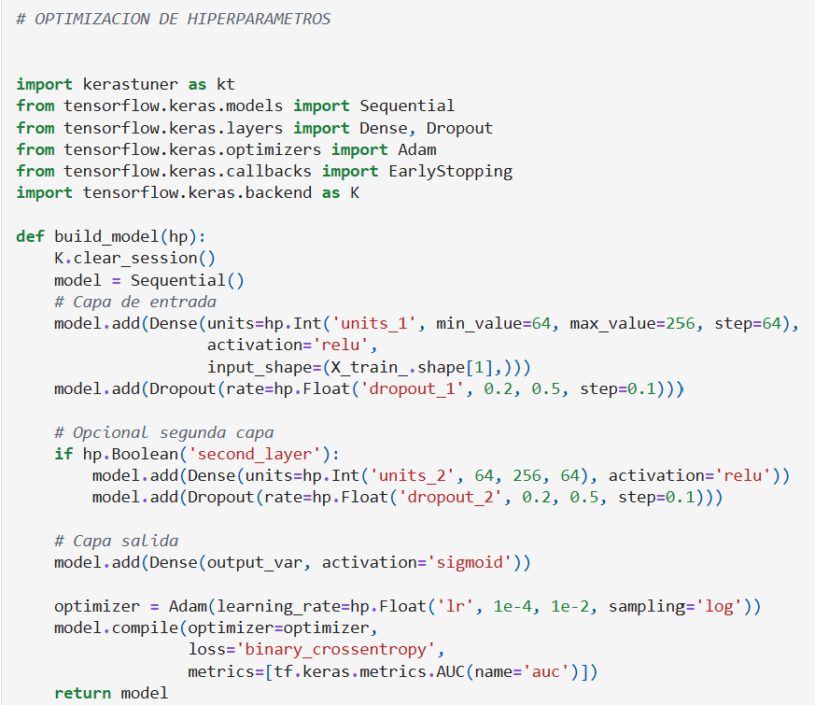
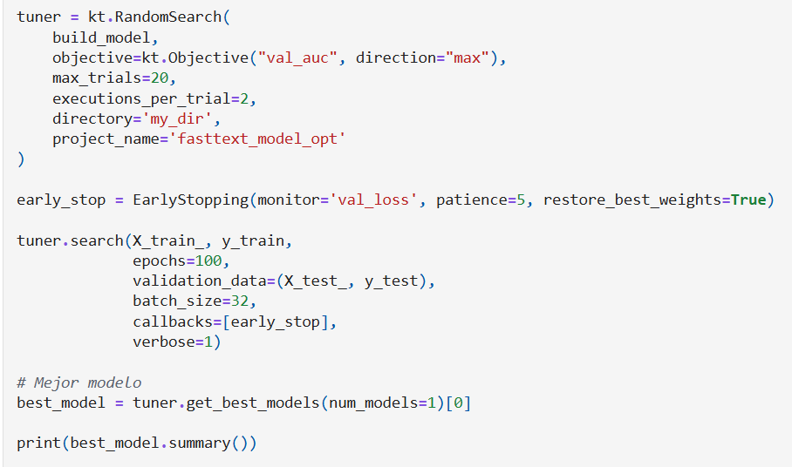
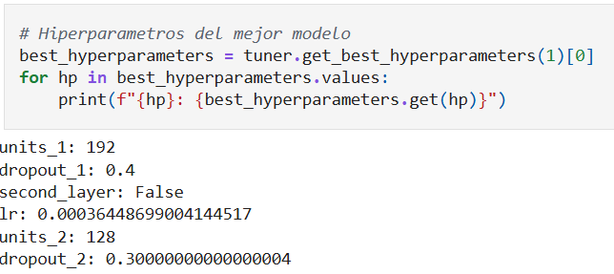
Parámetro | Valor óptimo | Cómo afecta al modelo
units_1 | 192 | Número de neuronas en la primera capa oculta, este valor permite que la red aprenda patrones complejos desde el inicio, sin presentar sobrecargarla con demasiadas unidades.
dropout_1 | 0.4 | Se descarta el 40 % de las neuronas de la primera capa durante el entrenamiento, esto ayuda a evitar el overfitting.
second_layer | False | Indica que no es necesaria una segunda capa oculta lo que simplifica el modelo, reduciendo el riesgo de overfitting.
lr | 0.0003644 | Tasa de aprendizaje muy pequeña, lo que permite ajustes muy finos en cada paso, tambien requiere más épocas para converger, pero ayuda a estabilizar el proceso de entrenamiento.
units_2 | 128 | Número de neuronas que tendría la segunda capa (aunque second_layer=False, este valor podría ser parte de otra configuración previa o futura) y, si se usara, permitiría refinar aún más los patrones aprendidos.
dropout_2 | 0.30 | Porcentaje de neuronas descartadas en la segunda capa (si existiera), un 3% es una regularización moderada que ayuda a evitar el overfitting sin afectar demasiado la capacidad de aprendizaje.
(aunque igual da la información de lo más óptimo en caso de que se quiera usar una segunda capa)
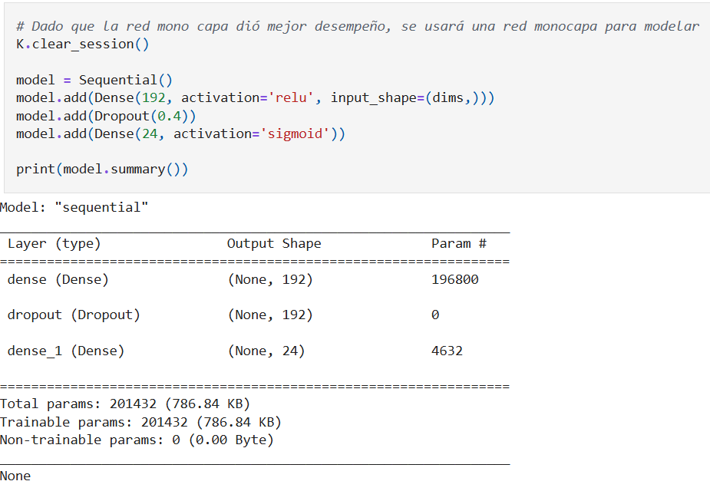

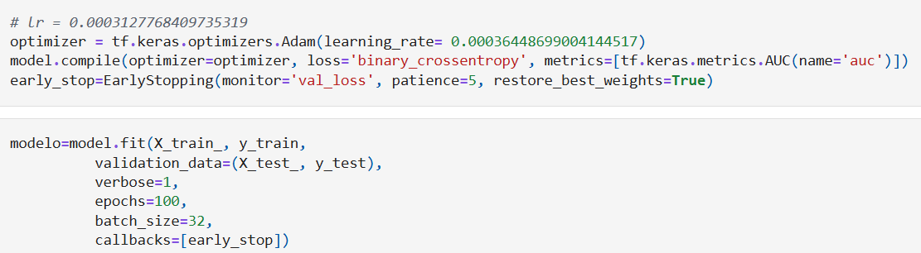

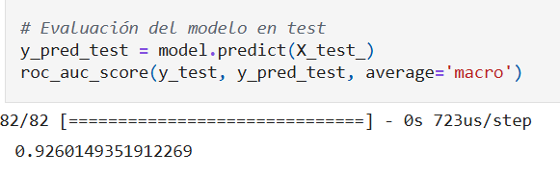
Igualmente se probaron varios tipos de transformación de los datos, tales como concatenar el titulo con la descripción, dejarlos separados, generar un campo calculado para la fecha mostrando la antigüedad, pero por no mostrar mejoras en el desempeño se llegó a la conclusión que el desempeño más optimo era solamente con el uso del embedding.

- Entrenamiento del modelo
Se entrenaron varios modelos para la evaluación del género de las películas, estos fueron una red neuronal monocapa, una red neuronal multicapa y una red neuronal LSMT, a lo que se decidió usar la red neuronal monocapa ya que cuando se complejizaba el modelo se disminuía el desempeño, además con el embedding
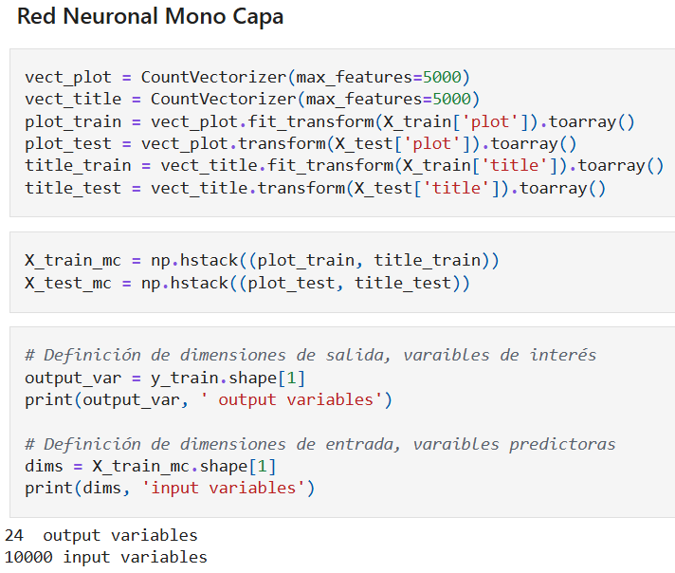
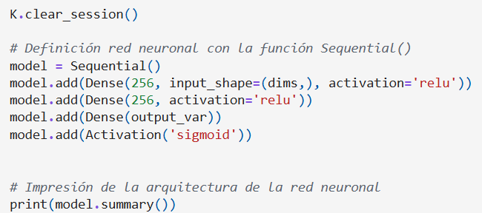
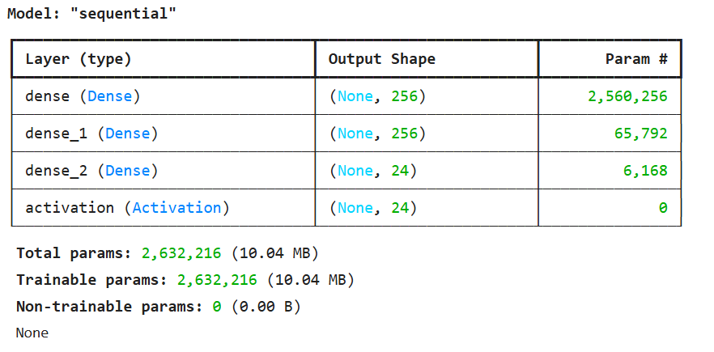
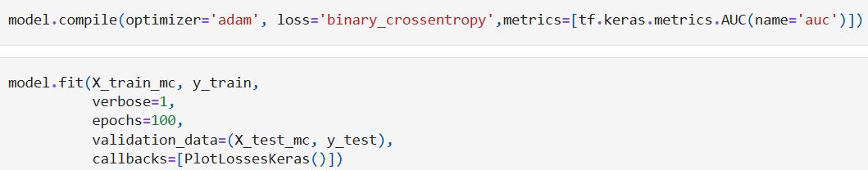
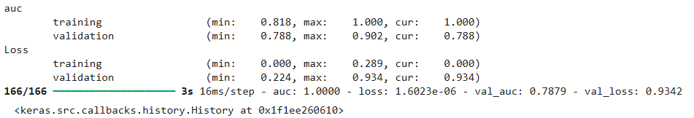
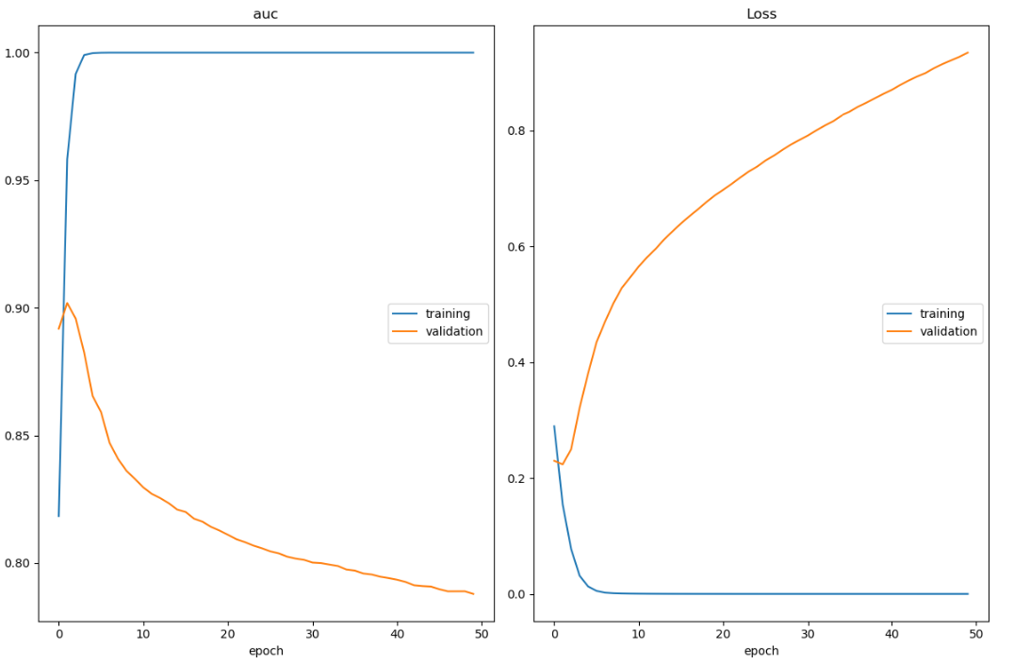
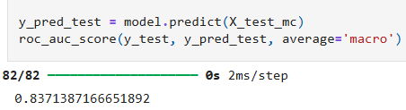
Se muestra un desempeño aceptable aun cuando se presenta overfitting.

Red Neuronal Multicapa
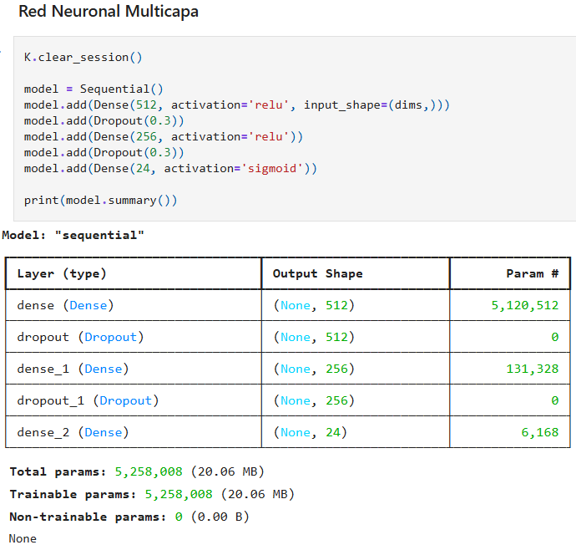
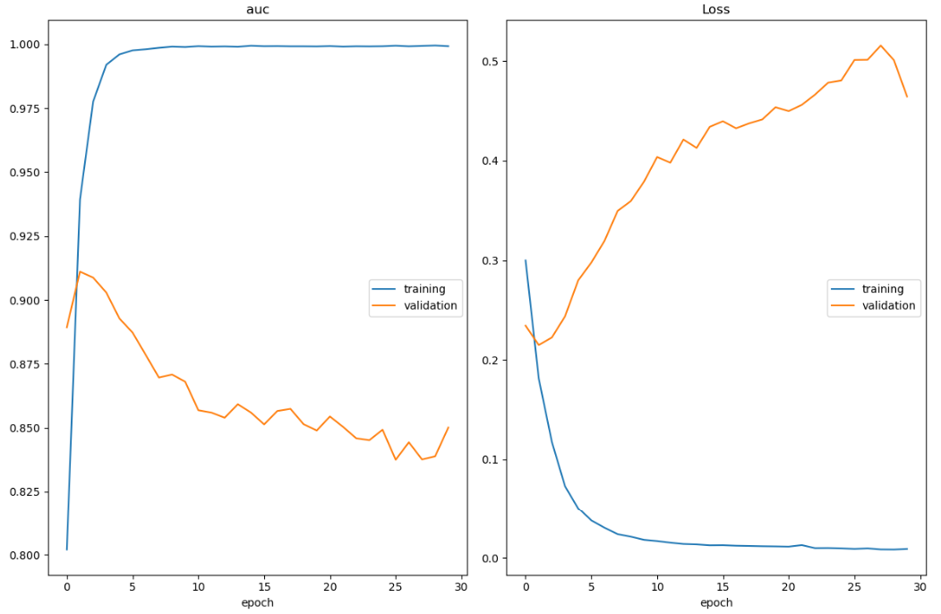
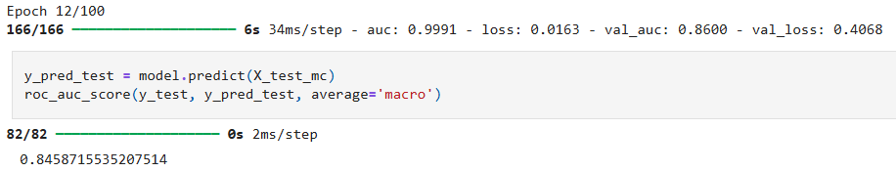
Se puede evidenciar que, aunque el ROC AUC es aceptable, se presenta un alto overfitting desde las primeras épocas, también el aumento que se tuvo desde la mono capa es mínimo y lo que se logró fue una complejización del modelo.

Red Neuronal LSTM
Para conocer los parámetros óptimos para el modelo se realizan las siguientes gráficas las cuales muestran la distribución según la longitud del texto como el de la frecuencia de las palabras.

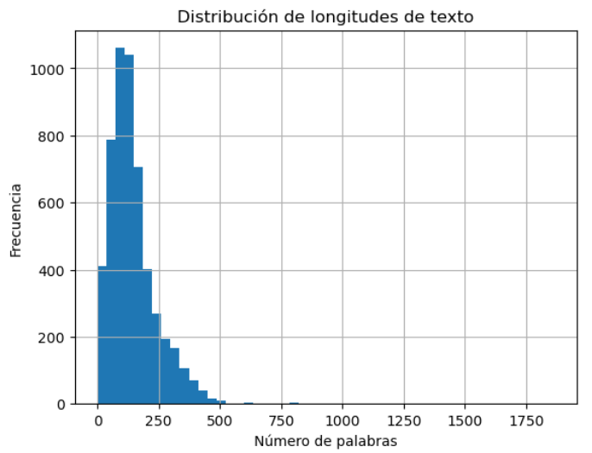
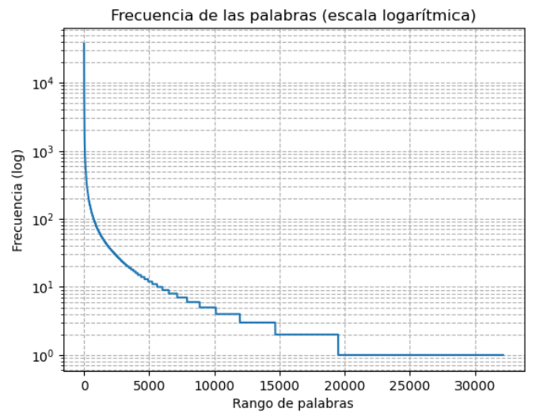
Con base en estas gráficas, se definieron los siguientes valores para los parámetros del modelo:
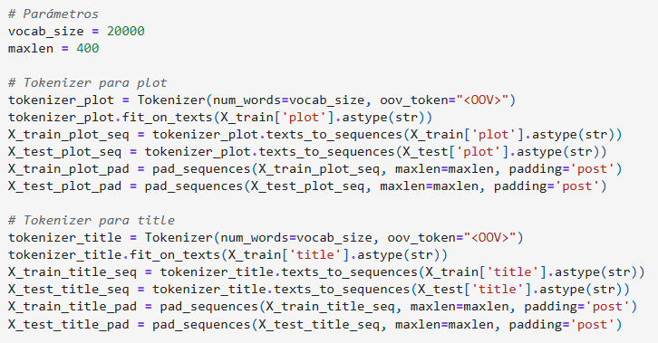
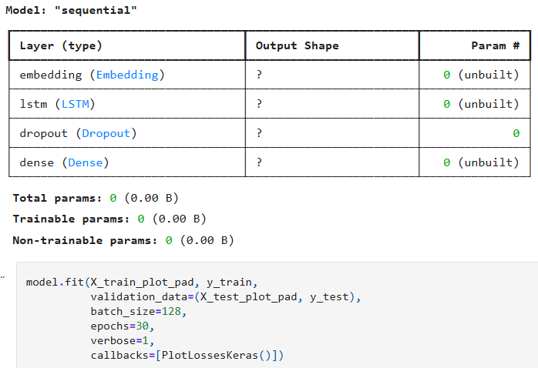
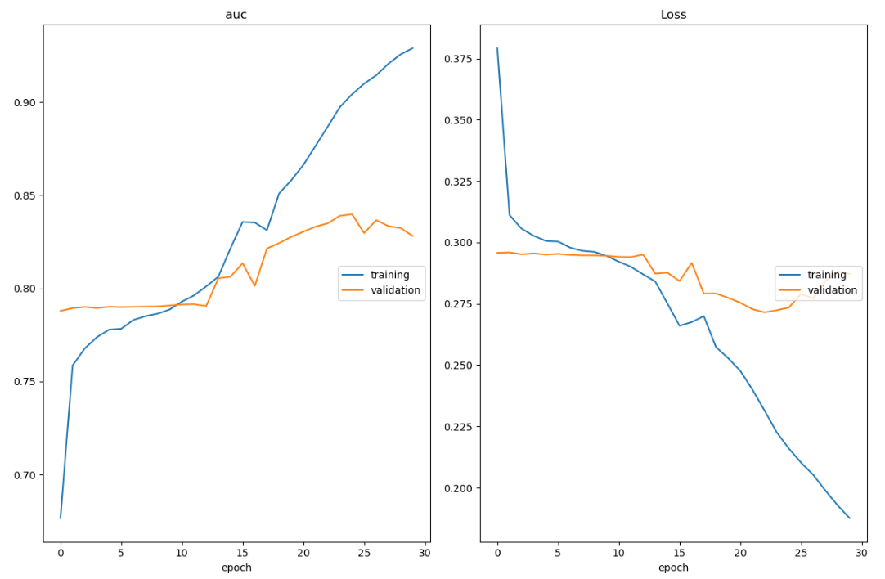
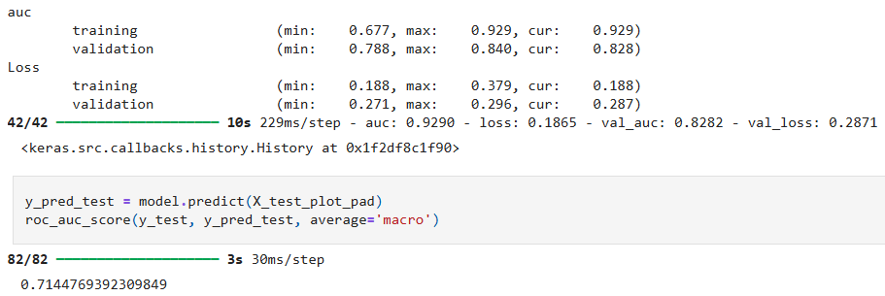
No se demuestra un alto desempeño del modelo, además de mostrar la aparición de overfitting en los datos.
- Disponibilización del modelo
Para la visualización de la instancia visitar http://3.136.97.13:5000/
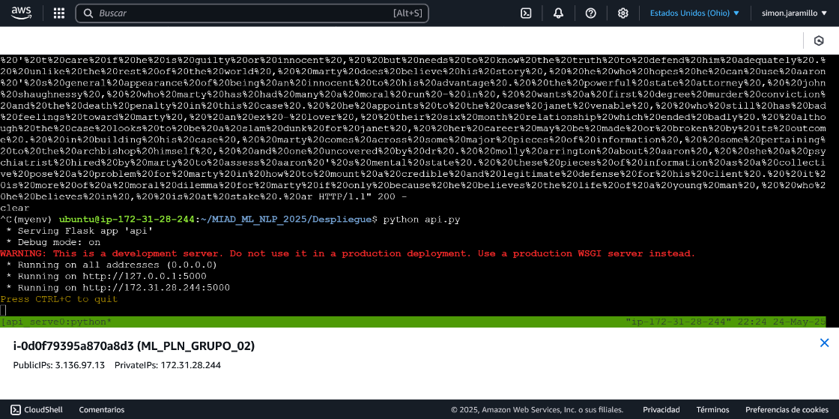
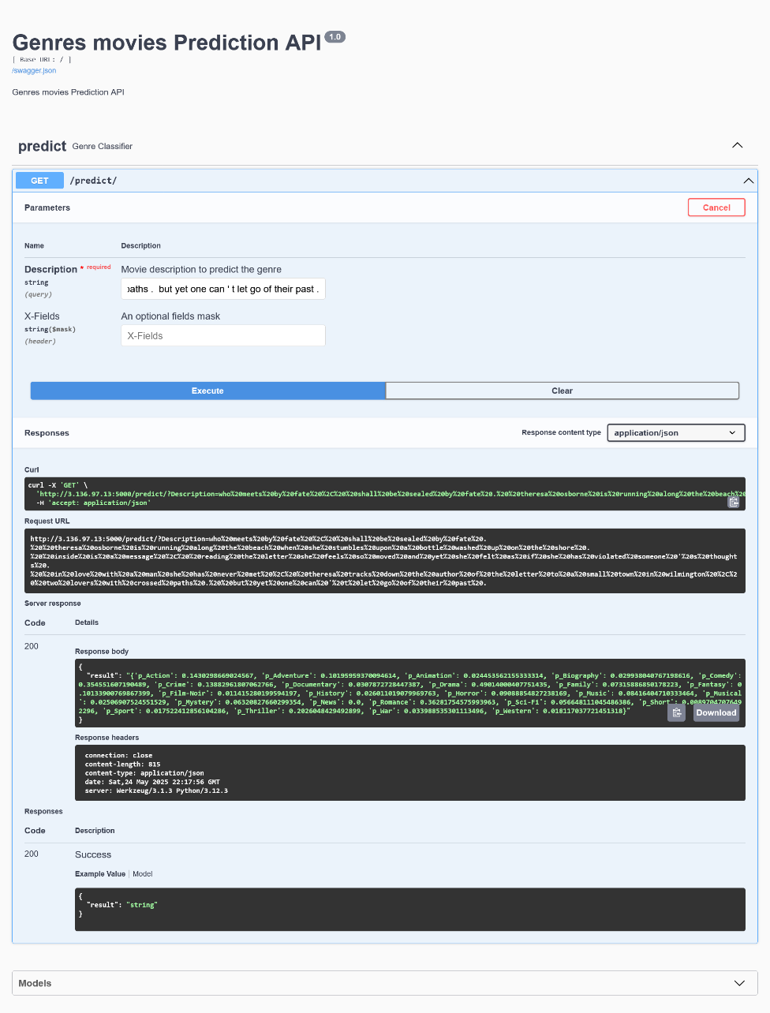
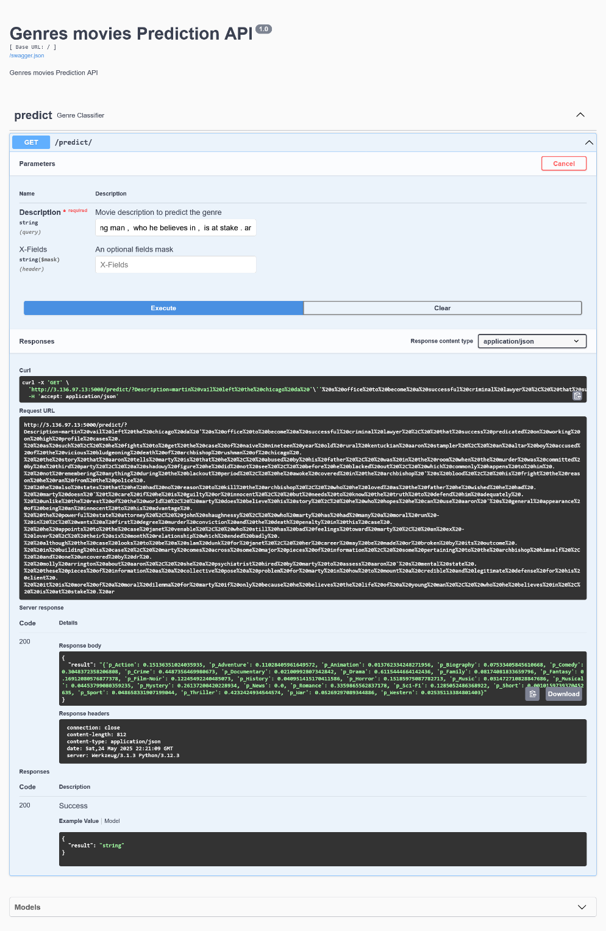

- Conclusiones
- El modelo óptimo para este caso fue el de tener una red neuronal mono capa, ya que este además de ser más sencillo era el que mejor desempeño presentaba, incluso con los parámetros encontrados con Keras mostró que lo ideal para este caso era una sola capa.
- Aunque se probaron varios embeddings, los mejores resultados fueron obtenidos por medio de BERT, el cual fue usado solamente con el modelo mono capa, ya que realizar diferentes transformaciones, y usos de otros parámetros diferentes a los mencionados complejizaban el modelo sin mostrar mejora alguna en el desempeño, además de ayudar con la corrección del overfitting en los datos, por lo que en embedding en este caso fue la clave para un rendimiento óptimo.
- La experimentación con arquitecturas más complejas, como redes multicapa y LSTM, dejó en evidencia que una mayor complejidad no siempre se significa un mejor desempeño, de hecho, estas opciones incrementaron la aparición de overfitting sin mejoras significativas en la métrica AUC ROC.
- La optimización con Keras demostró ser eficaz al momento de ajustar los hiperparámetros de los modelos de redes neuronales, especialmente cuando se manejan entradas múltiples, este método permitió encontrar una configuración equilibrada entre capacidad de entrenamiento y validación.
- Aunque se probaron distintas transformaciones en los datos, como la combinación del título y la descripción o la inclusión creación de columnas como la fecha de antigüedad, estas no generaron mejoras en el desempeño del modelo, por el contrario, introdujeron ruido, por lo que se decidió descartarlas.

